REPUBLIKA HRVATSKA
MEĐIMURSKA ŽUPANIJA
OPĆINA SVETI JURAJ NA BREGU
OPĆINSKI NAČELNIK

PRORAČUN OPĆINE SVETI JURAJ NA BREGU ZA 2022. GODINU I PROJEKCIJE PRORAČUNA ZA 2023. I 2024. GODINU

VODIČ ZA GRAĐANE

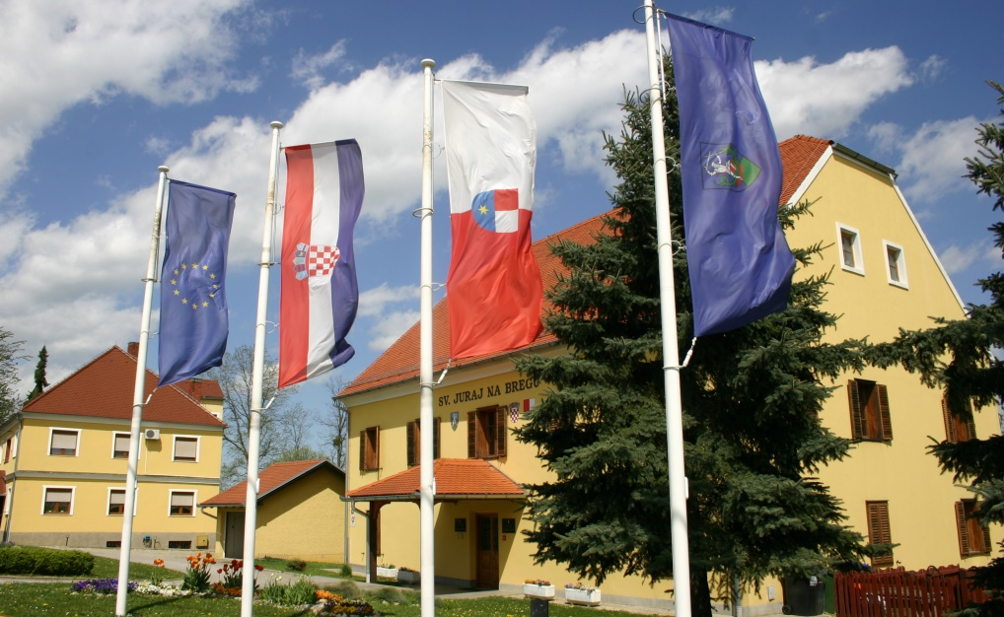

Proračun Općine Sveti Juraj na Bregu za 2022. godinu i projekcije za 2023. i 2024. godinu usvojilo je Općinsko vijeće Općine Sveti Juraj na Bregu na 04. sjednici održanoj 22. prosinca 2021. godine.

UVODNA RIJEČ

Općinski proračun složeni je financijski dokument, te Općina Sveti Juraj na Bregu ovim Vodičem želi na jednostavan i razumljiv način dati uvid u temeljne proračunske pojmove, općinske prihode i rashode, projekte i aktivnosti.

Da bismo omogućili transparentan uvid u plan utroška proračunskih sredstava izradili smo ovaj proračunski vodič čija je svrha da što više olakša razumijevanje temeljnih proračunskih pojmova te pruži pregled planiranih aktivnosti i projekata u 2022. i slijedeće dvije godine, u skladu sa utvrđenim dugoročnim ciljevima razvoja Općine Sveti Juraj na Bregu.

Svrha ovog Vodiča, osim povećanja transparentnosti rada Općine Sveti Juraj na Bregu i informiranja mještana o načinu raspolaganja javnim sredstvima je i povećanje interesa javnosti za općinske aktivnosti i projekte te u konačnici i njenoj većoj uključenosti u proračunski proces Općine. Prije svega, cilj nam je ostvariti zacrtane infrastrukturne projekte, od kojih su neki novi, a neki započeti u ranijim godinama, kao i socijalne programe.

Općina Sveti Juraj na Bregu otvorena je za sve sugestije i prijedloge temeljem kojih može realnije mogli sagledati želje i potrebe naših mještana.

KLASA:400-01/22-01/01
URBROJ:2109/16-01-22-1
Pleškovec, 03. siječnja 2022.

OPĆINSKI NAČELNIK
Anđelko Nagrajsalović, bacc.ing.comp.

OPĆENITO O PRORAČUNU

1. ŠTO JE PRORAČUN?

- Proračun je jedan od najvažnijih dokumenata koji se donosi na razini jedinica lokalne samouprave.

- Proračun je akt kojim se procjenjuju prihodi i primici te utvrđuju rashodi i izdaci jedinice lokalne samouprave za proračunsku godinu, a sadrži i projekciju prihoda i primitaka te rashoda i izdataka za dvije godine unaprijed.

- Propis kojim su regulirana sva pitanja vezana uz proračun je Zakon o proračunu („Narodne novine“, broj 144/21.).

2. KAKO SE DONOSI PRORAČUN?

- Proračun donosi predstavničko tijelo jedinice lokalne samouprave – Općinsko vijeće Općine Sveti Juraj na Bregu.

- Proračun se prema Zakonu o proračunu mora donijeti najkasnije do kraja tekuće godine za iduću godinu prema prijedlogu kojeg utvrđuje općinski načelnik i kojeg dostavlja predstavničkom tijelu.

- Proračun mora biti uravnotežen – ukupni prihodi i primici pokrivaju ukupne rashode i izdatke.

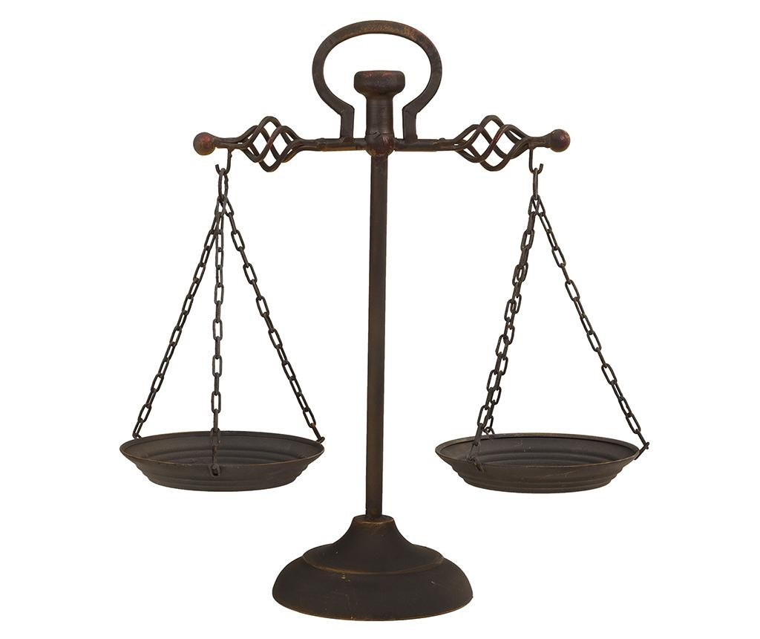

- Prihodi i primici moraju biti raspoređeni u proračunu po ekonomskoj klasifikaciji i iskazani prema izvorima.

- Rashodi i izdaci proračuna moraju biti raspoređeni u proračunu prema proračunskim klasifikacijama.

3. SADRŽAJ PRORAČUNA

Proračun se sastoji od plana za proračunsku godinu i projekcija za slijedeće dvije godine, a sadrži financijske planove proračunskih korisnika prikazane kroz opći i posebni dio i obrazloženje proračuna

Proračun se sastoji od općeg i posebnog dijela.

OPĆI DIO – sažetak Računa prihoda i rashoda i Računa financiranja, Račun prihoda i rashoda i Račun financiranja.

POSEBNI DIO – sastoji se od plana rashoda i izdataka Općine i proračunskog korisnika, iskazanih po organizacijskoj klasifikaciji, izvorima financiranja i ekonomskoj klasifikaciji, raspoređenih u programe koji se sastoje od aktivnosti i projekata

OBRAZLOŽENJE PRORAČUNA – sastoji se od obrazloženja općeg dijela proračuna i obrazloženja posebnog dijela proračuna.

Račun prihoda i rashoda proračuna sastoji se od prihoda i rashoda iskazanih prema izvorima financiranja i ekonomskoj klasifikaciji te rashoda iskazanih prema funkcijskoj klasifikaciji:

- Prihodi – prihodi od poreza, pomoći iz inozemstva i od subjekata unutar općeg proračuna, prihodi od imovine, prihodi od upravnih i administrativnih pristojbi, pristojbi po posebnim propisima i naknada, kazne, upravne mjere i ostali prihodi i
prihodi od prodaje nefinancijske imovine.
- Rashodi – rashodi za zaposlene, materijalni rashodi, financijski rashodi, subvencije, pomoći dane u inozemstvo i unutar općeg proračuna, naknade građanima i kućanstvima na temelju osiguranja i druge naknade, ostali rashodi i rashodi za nabavu nefinancijske imovine.

Račun financiranja čine primici od financijske imovine i zaduživanja te izdaci za financijsku imovinu i za otplatu kredita i zajmova

Prihodi, primici, rashodi i izdaci proračuna iskazuju se prema proračunskim klasifikacijama

Proračunske klasifikacije – organizacijska, ekonomska, funkcijska, lokacijska, programska i izvori financiranja.

PRIKAZ PRORAČUNA OPĆINE SVETI JURAJ NA BREGU ZA 2022. GODINU I PROJEKCIJA ZA 2023. I 2024. GODINU

RAČUN PRIHODA I RASHODA
NAZIV | PLAN 2022. | PROJEKCIJA ZA 2023. | PROJEKCIJA ZA 2024.
Prihodi od poslovanja | 22.958.500,00 | 19.994.000,00 | 21.163.000,00
Prihodi od prodaje nefinancijske imovine | 95.000,00 | 101.000,00 | 107.000,00
Rashodi poslovanja | 14.938.500,00 | 10.251.000,00 | 10.642.000,00
Rashodi za nabavu nefinancijske imovine | 12.485.000,00 | 11.855.000,00 | 12.105.000,00
Razlika – višak /manjak | -4.370.000,00 | -2.011.000,00 | -1.477.000,00

RAČUN FINANCIRANJA

NAZIV | PLAN 2022. | PROJEKCIJA ZA 2023. | PROJEKCIJA ZA 2024.
Izdaci za financijsku imovinu i otplate zajmova | 600.000,00 | 600.000,00 | 300.000,00
Neto financiranje | -600.000,00 | -600.000,00 | -300.000,00
Ukupno prihodi i primici | 23.053.500,00 | 20.095.000,00 | 21.270.000,00
Ukupno rashodi i izdaci | 28.023.500,00 | 22.706.000,00 | 23.047.000,00
Višak/manjak + neto financiranje | 0,00 | 0,00 | 0,00

Iz navedenog prikaza vidljivo je da Plan proračuna Općine Sveti Juraj na Bregu za 2022. godinu iznosi 28.023.000,00 kuna, projekcija za 2023. godinu iznosi 22.706.000,00 kuna i projekcija za 2024. godinu iznosi 23.047.000,00 kuna. Jedno od temeljnih načela proračuna je uravnoteženost. Rashodi proračuna ograničeni su ostvarenim prihodima.

PRIHODI PRORAČUNA

Planirani prihodi za 2022. godinu iznose 28.023.500,00 kuna, od čega prihodi poslovanja (razred 6) iznose 22.958.500,00 kuna, prihodi od prodaje nefinancijske imovine (razred 7) iznose 95.000,00 kuna, a procijenjeni višak iz 2021. godine iznosi 4.370.000,00 kuna.

Prihodi od poreza planirani su u iznosu od 9.885.000,00 kuna, a obuhvaćaju porez i prirez na dohodak od nesamostalnog rada i drugih samostalnih djelatnosti, porez na kuće za odmor, porez na korištenje javnih površina, porez na promet nekretnina, porez na potrošnju alkoholnih i bezalkoholnih pića.

Pomoći iz inozemstva i od subjekata unutar općeg proračuna za 2022. godinu iznose 7.189.000,00 kuna, a sastoje se od kapitalne pomoći od institucija i tijela EU, tekuće pomoći iz županijskih proračuna, kapitalne pomoći iz državnog proračuna i kapitalne pomoći iz županijskog proračuna, tekuće pomoći iz državnog proračuna proračunskim korisnicima proračuna JLP(R)S i tekuće pomoći proračunskim korisnicima iz proračuna JLP(R)S koji im nije nadležan.

Prihodi od imovine planirani za 2022. godinu iznose 965.000,00 kuna, a sastoje od prihoda iz dobiti trgovačkih društava u javnom sektoru, naknada za koncesije za obavljanje javne zdravstvene službe i ostale koncesije, prihod od iznajmljivanja stambenih objekata i ostali prihodi od zakupa i iznajmljivanje imovine - HT, naknada za korištenje naftne luke, naftovoda i eksploataciju mineralnih sirovina i naknada za nezakonito građene građevine.

Prihodi od upravnih i administrativnih pristojbi, prihodi po posebnim propisima i naknada planirani su za 2022. godinu u iznosu od 989.500,00 kuna, a sastoje se od doprinosi za šume, prihodi od zavoda za zapošljavanje, prihodi od Hrvatskih voda, ostali prihodi, pristojba za groblje, pristojba za korištenje mrtvačnice, pristojba za gradnju spomenika, naknada za održavanje groblja, komunalni doprinosi i komunalne naknade.

Prihodi od prodaje proizvoda i robe te pruženih usluga i prihodi od donacija planirani su za 2022. godinu u iznosu od 3.810.000,00 kuna, a sastoje se od prihodi od pruženih usluga, tekuće donacije od fizičkih osoba i povrat donacijama danih udrugama – vatrogasni dom u Lopaticu.

Kazne, upravne mjere i ostali prihodi planirani su u iznosu os 120.000,00 kuna a sastoje se od ostalih prihoda.

Prihodi od prodaje neproizvedene dugotrajne imovine iznose 75.000,00 kuna, a sadrže prihod od građevinskog zemljišta.

Prihodi od prodaje proizvedene dugotrajne imovine planirani su u iznosu od 20.000,00 kuna, a odnose se na prihod od stambenih objekata.

NAZIV | PLAN ZA 2021.
Prihodi od poreza | 9.885.000,00
Pomoći iz inozemstva i od subjekata unutar općeg proračuna | 7.189.000,00
Prihodi od imovine | 965.000,00
Prihodi od upravnih i administrativnih pristojbi, pristojbi po posebnim propisima i naknadama | 989.500,00
Prihodi od prodaje proizvoda i robe te pruženih usluga i prihodi od donacija | 3.810.000,00
Kazne, upravne mjere i ostali prihodi | 120.000,00
Prihodi od prodaje neproizvedene dugotrajne imovine | 75.000,00
Prihodi od prodaje proizvedene dugotrajne imovine | 20.000,00
UKUPNO | 23.053.500,00

PROGRAMI, PROJEKTI I AKTIVNOSTI KOJE SE FINANCIRAJU IZ PRORAČUNA

Sukladno visini planiranih prihoda u proračunu Općine Sveti Juraj na Bregu planirani su i rashodi u iznosu od 28.023.500,00 kuna.

Rashodi za zaposlene planirani za 2022. godinu iznose 2.402.500,00 kuna, a odnose se na rashode za plaću za zaposlene, plaće javni radovi, nagrade, naknade za bolest, invalidnost i smrtni slučaj, ostali navedeni rashodi za zaposlene, doprinosi za mirovinsko osiguranje, doprinosi za mirovinsko osiguranje stručno i javni radovi, doprinosi za obavezno zdravstveno osiguranje, doprinosi za obavezno zdravstveno osiguranje javni radovi i stručno te doprinosi za obavezno osiguranje u slučaju nezaposlenosti.

Materijalni rashodi iznose 4.611.000,00 kuna, a sastoje se od naknada troškova zaposlenima, rashode za materijal i energiju, rashode za usluge, naknade troškova osobama izvan radnog odnosa i ostale nespomenute rashode poslovanja.

Financijski rashodi su planirani u iznosu od 93.000,00 kuna sastoje se od ostalih financijskih rashoda (kamate za primljene zajmove i usluge banaka).

Subvencije su planirane u iznosu od 50.000,00 kuna, a sastoje se subvencija trgovačkim društvima izvan javnog sektora.

Pomoći dane u inozemstvo i unutar općeg proračuna su planirane u iznosu od 1.000.000,00 kuna a odnose se na izdatke za podmirenje troškova boravka djece u Dječjem vrtiću Jurovska pčelica u Lopatincu.

Naknade građanima i kućanstvima na temelju osiguranja i druge naknade planirane su u iznosu od 2.220.000,00 kuna, a sastoje se od naknada građanima i kućanstvima u novcu (izdaci za dječji vrtić i jaslice, jednokratna novčana potpora za novorođeno dijete, jednokratne novčane potpore, asistent u nastavi, stipendije i školarine, odštete za elementarne nepogode i druge štete te potpora za podmirenje troškova stanovanja – ogrjev), naknade građanima i kućanstvu u naravi (sufinanciranje prijevoza učenika osnovne škole, sufinanciranje produženog boravka učenika osnovne škole, sufinanciranje prehrane učenika osnovne škole, sufinanciranje obveznih učenika za osnovnu školu te subvencioniranje troškova prehrane socijalno potrebitim osobama).

Ostali rashodi planirani u iznosu od 4.562.000,00 kuna sadrže tekuće donacije, članarine i dotacije.

Rashodi za nabavu neproizvedene dugotrajne imovine planirani u iznosu od 200.000,00 kuna obuhvaćaju rashode za materijalnu imovinu – prirodna bogatstva.

Rashodi za nabavu proizvedene dugotrajne imovine od 9.210.000,00 kuna, a sadrže rashode za građevinske objekte, postrojenja i opremu i nematerijalnu proizvedenu imovinu.

Rashodi za dodatna ulaganja na nefinancijskoj imovini iznose 3.075.000,00 kuna, a odnose se na dodatna ulaganja na građevinskim objektima.
Izdaci za financijsku imovinu i otplate zajmova iznose 600.000,00 kuna, a odnose se na izdatke za otplatu glavnice primljenih kredita i zajmova.

U posebnom dijelu proračuna rashodi su prikazani po razdjelima, ekonomskoj klasifikaciji, funkcijskoj klasifikaciji, programima i izvorima financiranja.

Rashodi proračuna su u posebnom dijelu proračuna raspoređeni unutar razdjela – Jedinstveni upravni odjel i Proračunski korisnici.

U svakom su razdjelu navedeni programi. Program je skup neovisnih, usko povezanih aktivnosti i projekata usmjerenih ispunjenju zajedničkog cilja.

RAZDJEL 001 JEDINSTVENI UPRAVNI ODJEL

PROGRAM 1001 DOBRO UPRAVLJANJE U JAVNOM SEKTORU

A100101 PLAĆA I NAKNADE

U okviru gore navedenog programa evidentirani su rashodi plaća i naknade a odnose se na:
  - plaće za redovan rad u iznosu od 650.000,00 kuna koje se odnose na plaće za zaposlene i plaće javni radovi,
  - ostali rashodi za zaposlene u iznosu od 77.500,00 kuna koji se odnose na nagrade, naknade za bolest, invalidnost i smrtni slučaj te ostali nenavedeni rashodi za zaposlene,
  - doprinosi za mirovinsko osiguranje u iznosu od 175.000,00 kuna koji se odnose na: doprinosi za mirovinsko osiguranje i doprinosi za mirovinsko osiguranje stručno i javni radovi,
  - doprinosi za obavezno zdravstveno osiguranje u iznosu od 140.000,00 kuna koji se odnose na: doprinosi za obavezno zdravstveno osiguranje i doprinosu za obavezno zdravstveno osiguranje javni radovi i stručno,
  - materijalni rashodi u iznosu od 115.000,00 kuna a odnose se na naknade za prijevoz na službenom putu u zemlji, naknade za prijevoz na posao i s posla te seminari, savjetovanja i simpozij.

A100102 MATERIJALNI RASHODI

U okviru gore navedene aktivnosti evidentirani su materijalni rashodi a odnose se na:
  - uredski materijal i ostali materijalni rashodi u iznosu od 70.000,00 kuna koji se odnose na: uredski materijal, literaturu, materijal i sredstva za čišćenje te službena, radna i zaštitna odjeća i obuća
  - energija u iznosu od 412.000,00 koja se odnosi na: električna energija – mrežarina zgrade, električna energija – potrošnja zgrade, električna energija – potrošnja javna rasvjeta, električna energija – mrežarina javna rasvjeta, voda i slivna naknada, plin te motorni benzin i dizel gorivo
  - sitni inventar u iznosu od 100.000,00 kuna
  - rashodi za usluge u iznosu od 150.000,00 kuna koji se odnose na usluge tekućeg i investicijskog održavanja građevinskih objekata
  - ostali nespomenuti rashodi poslovanja – otkup stanova u iznosu od 30.000,00 kuna.

A100103 RASHODI ZA USLUGE

U okviru gore navedene aktivnosti evidentirani su materijalni rashodi u iznosu od 925.000,00 kuna a odnose se na:

  - usluge telefona, pošte i prijevoza u iznosu od 50.000,00 kuna
  - usluge tekućeg i investicijskog održavanja u iznosu od 750.000,00 kuna a odnose se na materijal za tekuće i investicijsko održavanje, usluge tekućeg i investicijskog održavanja postrojenja i opreme, usluge tekućeg i investicijskog održavanja javne rasvjete, održavanje groblja i mrtvačnice te rekonstrukciju asfaltiranih pješačkih staza
  - usluge promidžbe i informiranja – tisak u iznosu od 100.000,00 kuna
  - ostala usluge – grafičke i tiskarske usluge, usluge kopiranja i uvezivanja i slično u iznosu od 25.000,00 kuna.

A100104 OSTALI RASHODI

U okviru gore navedene aktivnosti evidentirani su rashodi poslovanja u iznosu od 1.710.000,00 kuna a odnose se na:

  - rashodi za usluge plan gospodarenja otpadom u iznosu od 10.000,00 kuna
  - izgradnja produžetka vodovodne mreže u iznosu od 100.000,00 kuna
  - izgradnja sustava za odvodnju i pročišćavanje otpadnih voda u iznosu od 400.000,00 kuna
  - ostale nespomenute usluge – 5% man. trošak Hrvatske vode, Porezna uprava, fiskalno izravnanje 1% PD u iznosu od 100.000,00 kuna
  - ostali nespomenuti rashodi poslovanja u iznosu od 50.000,00 kuna
  - subvencije 50.000,00 kuna
  - kapitalne pomoći županijskim proračunima u iznosu od 1.000.000,00 kuna.

A100105 OTPLATA KAMATA ZA NABAVU DUGOTRAJNE IMOVINE

U okviru gore navedene aktivnosti evidentirani su rashodi poslovanja u iznosu od 70.000,00 kuna a odnose se na:
  - kamate za primljene zajmove od ostalih financijskih institucija u javnom sektoru u iznosu od 70.000,00 kuna.

A100106 USLUGE PRAVNOG SAVJETOVANJA I GEODETSKO-KATASTARSKE USLUGE

U okviru gore navedene aktivnosti evidentirani su rashodi poslovanja u iznosu od 855.000,00 kuna a odnose se na:

  - usluge odvjetnika i pravnog savjetovanja u iznosu od 30.000,00 kuna
  - geodetsko-katastarske, arhitektonske i projektantske usluge u iznosu od 200.000,00 kuna
  - projektiranje prometnice Ljudevita Gaja u Lopatincu u iznosu od 50.000,00 kuna
  - projektiranje dogradnje i adaptacije Dječjeg vrtića Brezje u iznosu od 90.000,00 kuna
  - projektiranje dogradnje i adaptacije Doma kulture u Malom Mihaljevcu u iznosu od 70.000,00 kuna
  - projektiranje pješačko biciklističkih staza i autobusnih stajališta uz ŽUC ceste u iznosu od 100.000,00 kuna
  - projekt rekonstrukcije – Turističko kulturni centar Jurice Muraia u iznosu od 100.000,00 kuna,
  - projektiranje inovacijsko-poduzetničkog parka u iznosu od 150.000,00 kuna,
  - knjigovodstvene usluge u iznosu od 40.000,00 kuna
  - premije osiguranja ostale imovine u iznosu od 25.000,00 kuna.

A100107 NAKNADA NAČELNIKU I PREDSTAVNIČKIM TIJELIMA

U okviru gore navedene aktivnosti evidentirani su rashodi poslovanja u iznosu od 150.000,00 kuna a odnose se na:

  - naknade članovima Općinskog vijeća i vijeća mjesnih odbora s porezima i doprinosima u iznosu od 150.000,00 kuna

A100108 ULAGANJA U RAČUNALNE PROGRAME

U okviru gore navedene aktivnosti evidentirani su rashodi za nabavu nefinancijske imovine u iznosu od 50.000,00 kuna a odnose se na:

  - ulaganja u računalne programe u iznosu od 50.000,00 kuna.

A100109 PROSTORNI PLAN OPĆINE

U okviru gore navedene aktivnosti evidentirani su rashodi poslovanja u iznosu od 100.000,00 kuna a odnose se na:

  - Prostorni plan Općine u iznosu od 100.000,00 kuna.

A100110 RASHODI PLATNOG PROMETA I SUDSKE PRISTOJBE I OSTALO

U okviru gore navedene aktivnosti evidentirani su rashodi poslovanja u iznosu od 18.000,00 kuna a odnose se na:

  - usluge banaka u iznosu od 18.000,00 kuna.

A100111 REPREZENTACIJA I DJEČJI DAROVI

U okviru gore navedene aktivnosti evidentirani su rashodi poslovanja u iznosu od 150.000,00 kuna a odnose se na:

  - reprezentacija u iznosu od 50.000,00 kuna
  - dječji darovi u iznosu od 100.000,00 kuna.

A100112 POSTROJENJA I OPREMA

U okviru gore navedene aktivnosti evidentirani su rashodi za nabavu nefinancijske imovine u iznosu od 1.050.000,00 kuna a odnose se na:

  - građevinsko zemljište u iznosu od 200.000,00 kuna
  - izgradnja Stambene zone u Brezju u iznosu od 300.000,00 kuna,
  - kupnja poslovnog objekta u iznosu od 200.000,00 kuna,
  - službeno vozilo i iznosu od 150.000,00 kuna te
  - radni strojevi i oprema – traktori u iznosu od 200.000,00 kuna.

A100113 RADOVI I OPREMA NA OPĆINSKOM GROBLJU

U okviru gore navedene aktivnosti evidentirani su rashodi za nabavu nefinancijske imovine u iznosu od 50.000,00 kuna a odnose se na:

  - oprema za mrtvačnicu u iznosu od 50.000,00 kuna.

T100101 OTPLATA ZAJMOVA ZA NABAVU DUGOTRAJNE IMOVINE

U okviru gore navedene aktivnosti evidentirani su izdaci za financijsku imovinu i otplate zajmove u iznosu od 600.000,00 kuna a odnose se na:

  - otplata glavnice primljenih zajmova – dugoročnih kredita – ADDIKO BANK u iznosu od 300.000,00 kuna i
  - otplata glavnice primljenih zajmova – dugoročnih kredit – HBOR u iznosu od 300.000,00 kuna.

T100102 UREDSKA OPREMA I NAMJEŠTAJ

U okviru gore navedene aktivnosti evidentirani su rashodi za nefinancijsku imovinu u iznosu od 520.000,00 kuna a odnose se na:

  - izgradnju dječjeg igrališta vrtić Lopatinec u iznosu od 200.000,00 kuna
  - izgradnju rukometnog asfaltiranog igrališta – SRC Brezje u iznosu od 200.000,00 kuna
  - računala i računalnu opremu u iznosu od 20.000,00 kuna
  - namještaj i prema u iznosu od 50.000,00 kuna i
  - namještaj i oprema za dječje vrtiće u iznosu od 50.000,00 kuna.

PROGRAM 1007 KOMUNALNI RASHODI

U okviru gore navedenog programa evidentirani su rashodi poslovanja u iznosu od 600.000,00 kuna a odnose se na komunalne usluge:
  - deratizacija, dezinsekcija i čipiranje pasa u iznosu od 100.000,00 kuna
  - čišćenje snijega u iznosu od 50.000,00 kuna
  - košnja bankina u iznosu od 50.000,00 kuna
  - održavanje cesta i poljskih putova u iznosu od 400.000,00 kuna i
  - reciklažno dvorište u iznosu od 100.000,00 kuna.

PROGRAM 1011 NAKNADE GRAĐANIMA

U okviru gore navedenog programa evidentirani su rashodi poslovanja u iznosu od 2.220.000,00 kuna a odnose se na naknade građanima i kućanstvima u novcu:
  - izdaci za dječji vrtić i jaslice u iznosu od 1.000.000,00 kuna
  - subvencija za odvoz otpada u iznosu od 90.000,00 kuna
  - pomoć obiteljima i kućanstvima u iznosu od 150.000,00 kuna
  - edukacijsko-rehabilitacijski tretmani i pomoć osobama s invaliditetom u iznosu od 30.000,00 kuna
  - asistent u nastavi u iznosu od 50.000,00 kuna
  - stipendije i školarine u iznosu od 350.000,00 kuna
  - potpora za opremu za novorođenčad u iznosu od 220.000,00 kuna
  - potpora za podmirenje troškova stanovanja – ogrjev u iznosu od 25.000,00 kuna,
  - sufinanciranje produženog boravka učenika osnovne škole u iznosu od 100.000,00 kuna,
  - sufinanciranje prijevoza učenika osnovne škole u iznosu od 120.000,00 kuna,
  - sufinanciranje najma dvorane za školsku djecu i iznosu od 30.000,00 kuna,
  - sufinanciranje prehrane učenika osnovne škole u iznosu od 40.000,00 kuna,
  - sufinanciranje obveznih udžbenika za osnovnu školu u iznosu od 30.000,00 kuna
  - subvencioniranje troškova prehrane socijalno potrebitim osobama u iznosu od 5.000,00 kuna.

PROGRAM 1012 DONACIJE I OSTALI RASHODI

U okviru gore navedenog programa evidentirani su rashodi poslovanja u iznosu od 4.562.000,00 kuna a odnose se na tekuće donacije u novcu:
  - financijske potpore udrugama za kulturu i ostalo u iznosu od 330.000,00 kuna
  - tekuće donacije političkim strankama u iznosu od 38.000,00 kuna
  - dotacije crvenom križu u iznosu od 70.000,00 kuna
  - donacije vjerskim zajednicama u iznosu od 40.000,00 kuna
  - članarina Udruga općina RH u iznosu od 10.000,00 kuna
  - financijske potpore udrugama za sport u iznosu od 360.000,00 kuna
  - tekuće donacije zakladama i fundacijama u iznosu od 10.000,00 kuna
  - ostale donacije u iznosu od 35.000,00 kuna
  - tekuće donacije transfer JVP u iznosu od 175.000,00 kuna
  - tekuće donacije HGSS u iznosu od 5.000,00 kuna
  - tekuće donacije DVD u iznosu od 350.000,00 kuna
  - članarina LAG Međimurski doli i bregi u iznosu od 24.000,00 kuna
  - tekuće donacije Savjet mladih u iznosu od 5.000,00 kuna
  - ostale tekuće donacije – Božićni sajam u iznosu od 10.000,00 kuna
  - ostale tekuće donacije – Dani Općine Sveti Juraj na Bregu u iznosu od 100.000,00 kuna
  - kapitalne donacije udrugama – Rekonstrukcija Vatrogasnog doma u Lopatincu u iznosu od 3.000.000,00 kuna.

PROGRAM 1036 BOGAT I UKLJUČIV DRUŠTVENI ŽIVOT

U okviru gore navedenog programa evidentirani su rashodi u iznosu od 7.375.000,00 kuna a odnose se na:

A103601 IZGRADNJA I OPREMANJE SRC ROGOZNICA

U okviru gore navedene aktivnosti evidentirani su rashodi za nefinancijsku imovinu u iznosu od 5.000.000,00 kuna a odnose se na:

  - sportsko rekreacijski objekt SRC Rogoznica u iznosu od 5.000.000,00 kuna

A103602 SPORTSKO-REKREACIJSKI OBJEKT SRC ZASADBREG

U okviru gore navedene aktivnosti evidentirani su rashodi za nefinancijsku imovinu u iznosu od 200.000,00 kuna a odnose se na:

  - sportsko rekreacijski objekt SRC Zasadbreg u iznosu od 200.000,00 kuna

K103601 ADAPTACIJA DOMOVA KULTURE, NAMJEŠTAJ I OPREMA

U okviru gore navedene aktivnosti evidentirani su rashodi za nefinancijsku imovinu u iznosu od 2.175.000,00 kuna a odnose se na:

  - dodatna ulaganja na građevinskim objektima – SRC Pleškovec u iznosu od 500.000,00 kuna
  - dodatna ulaganja na građevinskim objektima – Domovi kulture u iznosu od 200.000,00 kuna
  - dodatna ulaganja na građevinskim objektima – energetska obnova Dom kulture Dragoslavec u iznosu od 500.000,00 kuna,
  - dodatna ulaganja na građevinskim objektima – Dom kulture DVD Vučetinec u iznosu od 200.000,00 kuna
  - dodatna ulaganja na građevinskim objektima – Dom kulture Frkanovec u iznosu od 300.000,00 kuna
  - dodatna ulaganja na građevinskim objektima – SRC Močvara Okrugli Vrh u iznosu od 200.000,00
  - dodatna ulaganja na građevinskim objektima – Općinska uprava Pleškovec u iznosu od 100.000,00 kuna i
  - dodatna ulaganja na građevinskim objektima – radovi na plinskim instalacijama i grijanju SRC Brezje u iznosu od 175.000,00 kuna.

PROGRAM 1037 KONKURENTNO I INOVATIVNO GOSPODARSTVO

U okviru gore navedenog programa evidentirani su rashodi u iznosu od 300.000,00 kuna a odnose se na:

T103701 IZGRADNJA PODUZETNIČKE ZONE BREZJE

U okviru gore navedene aktivnosti evidentirani su rashodi za nefinancijsku imovinu u iznosu od 300.000,00 kuna a odnose se na:
  - Izgradnju Poduzetničke zone Brezje u iznosu od 300.000,00 kuna.

PROGRAM 1038 ODRŽIV, INOVATIVAN I OTPORAN TURIZAM

U okviru gore navedenog programa evidentirani su rashodi u iznosu od 600.000,00 kuna a odnose se na:

A103801 TURISTIČKA INFRASTRUKTURA

U okviru gore navedene aktivnosti evidentirani su rashodi za nabavu nefinancijske imovine u iznosu od 100.000,00 kuna a odnose se na:

  - turistička infrastruktura u iznosu od 100.000,00 kuna.

A103802 UREĐENJE CENTRA ZA POSJETITELJE – JUROVSKI CENTAR

U okviru gore navedene aktivnosti evidentirani su rashodi za nabavu nefinancijske imovine u iznosu od 500.000,00 kuna a odnose se na:

  - dodatna ulaganja na građevinskim objektima – Turističko kulturni centar Jurice Muraia

PROGRAM 1039 CIVILNA ZAŠTITA

U okviru gore navedenog programa evidentirani su rashodi za nabavu nefinancijske imovine u iznosu od 30.000,00 kuna a odnose se na:

A103901 OPREMA ZA CIVILNU ZAŠTITU

U okviru gore navedene aktivnosti evidentirani su rashodi za nabavu nefinancijske imovine u iznosu od 30.000,00 kuna a odnose se na:

  - opremu za civilnu zaštitu u iznosu od 30.000,00 kuna.

PROGRAM 1040 ENERGETSKA UČINKOVITOST I KORIŠTENJE OIE

U okviru gore navedenog programa evidentirani su rashodi za nabavu nefinancijske imovine u iznosu od 600.000,00 kuna a odnose se na:

A104001 MODERNIZACIJA JAVNE RASVJETE

U okviru gore navedene aktivnosti evidentirani su rashodi za nabavu nefinancijske imovine u iznosu od 600.000,00 kuna a odnose se na:

  - energetski i komunikacijski vodovi – javna rasvjeta u iznosu od 200.000,00 kuna
  - energetski i komunikacijski vodovi – betonski stupovi u iznosu od 100.000,00 kuna
  - izgradnja optičke mreže – širokopojasni Internet u iznosu od 100.000,00 kuna
  - javna rasvjeta u poduzetničkoj zoni Brezje – u iznosu od 200.000,00 kuna.

PROGRAM 1041 SUVREMENA PROMETNA INFRASTRUKTURA

U okviru gore navedenog programa evidentirani su rashodi za nabavu nefinancijske imovine u iznosu od 1.400.000,00 kuna a odnose se na:

A104101 CESTE I PJEŠAČKO-BICIKLISTIČKE STAZE

U okviru gore navedene aktivnosti evidentirani su rashodi za nabavu nefinancijske imovine u iznosu od 1.200.000,00 kuna a odnose se na:

  - modernizaciju nerazvrstanih cesta u iznosu od 500.000,00 kuna
  - asfaltiranje prometnice u Lopatincu – Ulica Ljudevita Gaja u iznosu od 400.000,00 kuna
  - pješačko-biciklističke staze i nogostupi u iznosu od 300.000,00 kuna

A104102 AUTOBUSNA STAJALIŠTA I NADSTREŠNICE

U okviru gore navedene aktivnosti evidentirani su rashodi za nabavu nefinancijske imovine u iznosu od 200.000,00 kuna a odnose se na:

  - autobusna stajališta i nadstrešnice u iznosu od 200.000,00 kuna

PROGRAM 1042 KVALITETNO I SUVREMENO OBRAZOVANJE

U okviru gore navedene aktivnosti evidentirani su rashodi za nabavu nefinancijske imovine u iznosu od 400.000,00 kuna a odnose se na:

A104201 ADAPTACIJA VRTIĆA

U okviru gore navedene aktivnosti evidentirani su rashodi za nabavu nefinancijske imovine u iznosu od 400.000,00 kuna a odnose se na:

  - dodatna ulaganja na građevinskim objektima – rekonstrukcija Dječjeg vrtića Brezje u iznosu od 400.000,00 kuna

RAZDJEL 002 PRORAČUNSKI KORISNICI

PROGRAM 1034 DJEČJI VRTIĆ JUROVSKA PČELICA

U okviru gore navedenog programa evidentirani su rashodi za redovnu djelatnost dječjeg vrtića „Jurovska pčelica“ iznosu od 1.000.000,00 kuna a odnose se na:
  - plaće za zaposlene u iznosu od 900.000,00 kuna
  - nagrade u iznosu od 80.000,00 kuna i
  - ostali navedeni rashodi za zaposlene u iznosu od 20.000,00 kuna.

U okviru gore navedenog programa evidentirani su rashodi za plan i program dječjeg vrtića Jurovska pčelica u iznosu od 839.000,00 kuna a odnose se na:
  - ostali nenavedeni rashodi za zaposlene u iznosu od 30.000,00 kuna,
  - doprinosi za mirovinsko osiguranje u iznosu od 220.000,00 kuna,
  - doprinosi za obavezno zdravstveno osiguranje u iznosu od 110.000,00 kuna,
  - naknade za prijevoz na posao i s posla u iznosu od 110.000,00 kuna,
  - seminari, savjetovanja i simpozij u iznosu od 5.000,00 kuna,
  - uredski materijal u iznosu od 5.000,00 kuna,
  - literatura u iznosu od 5.000,00 kuna,
  - materijal i sredstva za čišćenje i održavanje u iznosu od 10.000,00 kuna,
  - materijal za higijenske potrebe i njegu u iznosu od 5.000,00 kuna,
  - ostali materijal za potrebe redovnog poslovanja 10.000,00 kuna,
  - namirnice u iznosu od 140.000,00 kuna,
  - električna energija – mrežarina u iznosu od 8.000,00 kuna,
  - električna energija – potrošnja u iznosu od 18.000,00 kuna,
  - plin u iznosu od 15.000,00 kuna,
  - materijal za tekuće i investicijsko održavanje građevinskih objekata u iznosu od 2.000,00 kuna,
  - materijal i dijelovi za tekuće i investicijsko održavanje postrojenja i opreme u iznosu od 2.000,00 kuna
  - sitni inventar u iznosu od 5.000,00 kuna,
  - službena, radna i zaštitna odjeća i obuća u iznosu od 3.000,00 kuna,
  - usluge telefona, telefaksa, internet u iznosu od 3.500,00 kuna,
  - poštarina u iznosu od 1.000,00 kuna,
  - usluge tekućeg i investicijskog održavanja građevinskih objekata u iznosu od 3.000,00 kuna,
  - usluge tekućeg i investicijskog održavanja postrojenja i opreme u iznosu od 2.000,00 kuna,
  - tiskani i elektronski mediji u iznosu od 2.000,00 kuna,
  - opskrba vodom u iznosu od 10.000,00 kuna,
  - iznošenje i odvoz smeća u iznosu od 2.000,00 kuna,
  - obvezni i preventivni zdravstveni pregledi zaposlenika u iznosu od 5.000,00 kuna,
  - ostale zdravstvene i veterinarske usluge u iznosu od 5.000,00 kuna,
  - ugovori o djelu u iznosu od 30.000,00 kuna,
  - usluge odvjetnika i pravnog savjetovanja u iznosu od 2.000,00 kuna,
  - knjigovodstvene usluge u iznosu od 26.500,00 kuna,
  - premije osiguranja ostale imovine u iznosu od 10.000,00 kuna,
  - reprezentacija u iznosu od 7.000,00 kuna,
  - tuzemne članarine u iznosu od 1.000,00 kuna,
  - javnobilježničke pristojbe u iznosu od 1.000,00 kuna,
  - ostali nespomenuti rashodi poslovanja u iznosu od 20.000,00 kuna i
  - usluge platnog prometa u iznosu od 5.000,00 kuna.

U okviru gore navedenog programa evidentirani su rashodi za nefinancijsku imovinu u iznosu od 10.000,00 kuna a odnose se na:
  - ostala uredska oprema u iznosu od 5.000,00 kuna i
  - uređaji u iznosu od 5.000,00 kuna.

KONTAKTI OPĆINE SVETI JURAJ NA BREGU

Kontakt tel./fax.: 040/855 298; 040/855 294

Internet adresa: www.svetijurajnabregu.hr

E-mail: nacelnik@svetijurajnabregu.hr

